

МИНИСТЕРСТВО ОБРАЗОВАНИЯ И НАУКИ РОССИЙСКОЙ ФЕДЕРАЦИИ

**ФЕДЕРАЛЬНОЕ ГОСУДАРСТВЕННОЕ БЮДЖЕТНОЕ**

**ОБРАЗОВАТЕЛЬНОЕ УЧРЕЖДЕНИЕ ВЫСШЕГО ОБРАЗОВАНИЯ  
«ДОНСКОЙ ГОСУДАРСТВЕННЫЙ ТЕХНИЧЕСКИЙ УНИВЕРСИТЕТ»**

**(ДГТУ)**

Факультет Информатика и вычислительная техника

Кафедра Кибербезопасность информационных систем

**Лабораторная работа № 3**

на тему «Настройка VPN по средствам IPSec протокола»

Выполнил обучающийся гр. ВКБ42

Михайлов А.С.

Проверил:

Доцент Болдырихин Н.В.

Доцент Сосновский И.А.

Ростов-на-Дону

2024

Лабораторная работа №3

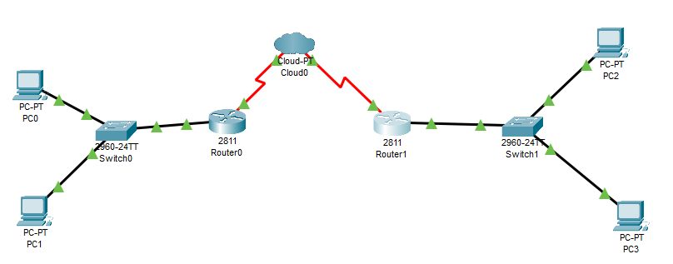

Рисунок 1 – Схема соединения сети

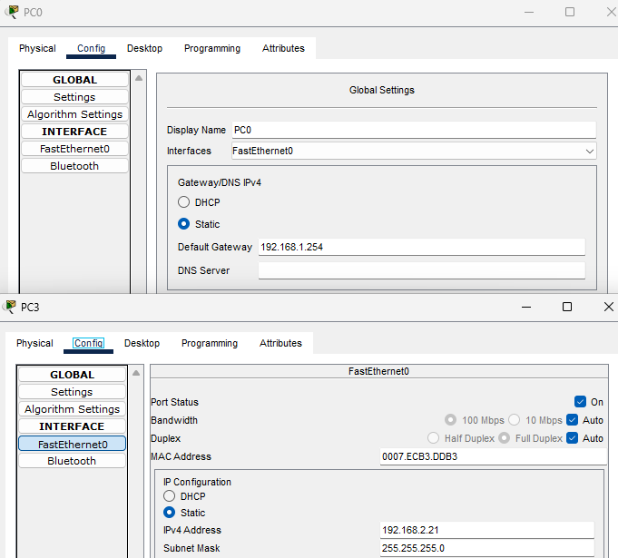

Рисунок 2 – Настройка IPv4 на пк

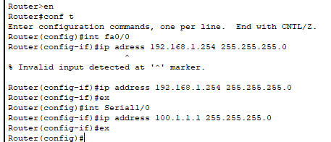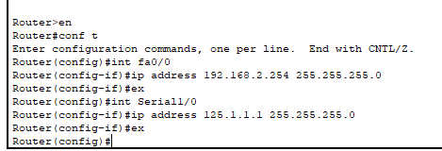

Рисунок 3 – Настройка интерфейсов маршрутизаторов

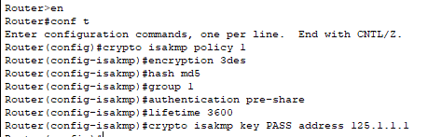

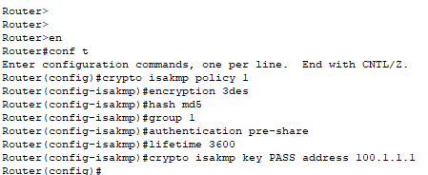

Рисунок 4 – ISAKMP политика

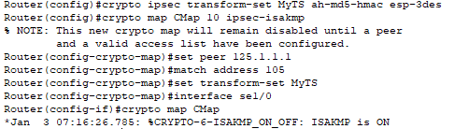

Рисунок 5 – Настройка параметров туннеля IPSec

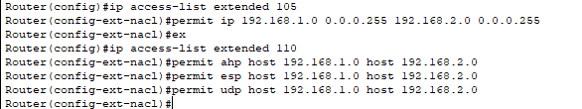

Рисунок 6 – ACL настройка

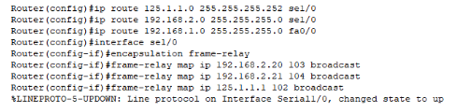

Рисунок 7 – Настройка маршрутизации сети и frame-relay

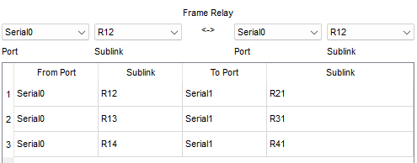

Рисунок 8 – Интерфейсы для облака и frame-relay

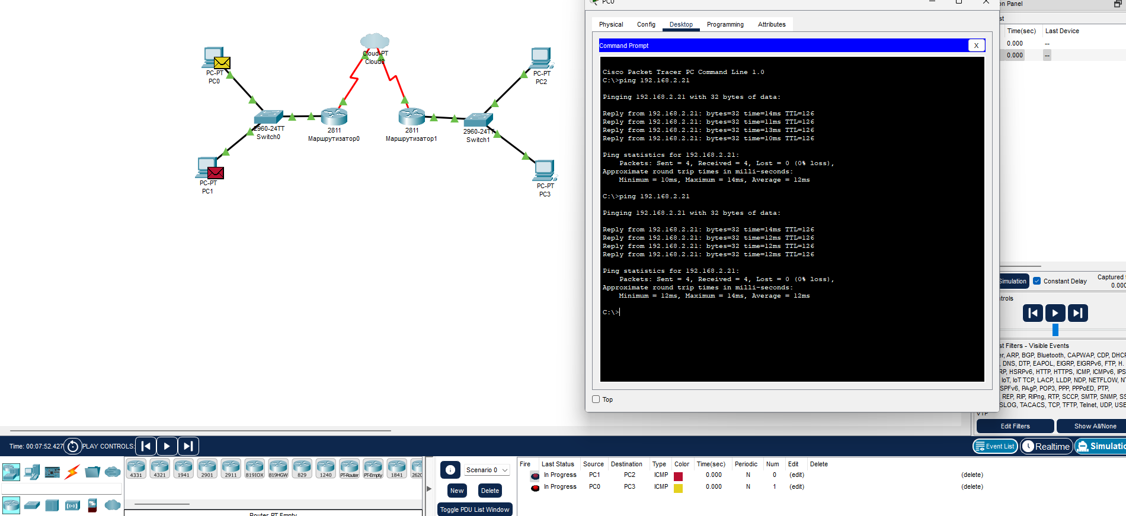

Рисунок 9 – Проверка конфигурации системы путём отправки Simple PDU